**Отчёт по лабораторной работе №3**

Выполнил студент группы ИВТ(ВМК)-17-2:

Ковалёв Владимир Сергеевич

**Цель работы**

Реализация декларативных ограничений целостности; проектирование таблиц БД с использованием pgModeler и pgAdmin 4 (PostgreSQL)

**Содержание работы**

* Выявление декларативных и процедурных ограничений целостности предметной области, создание ограничений в pgModeler;
* Создание БД и таблиц в pgAdmin 4;
* Реализация декларативных ограничений целостности в pgAdmin 4

**Ход работы**

Предметная область:

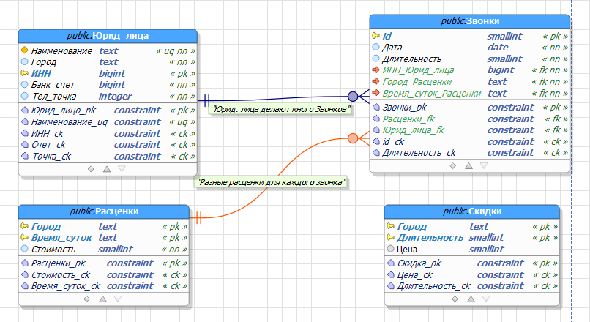Вы работаете в коммерческой службе телефонной компании. Компания предоставляет абонентам телефонные линии для междугородних переговоров. Вашей задачей является отслеживание стоимости междугородних телефонных переговоров. Абонентами компании являются юридические лица, имеющие телефонную точку, ИНН, расчетный счет в банке. Стоимость переговоров зависит от города, в который осуществляется звонок, и времени суток (день, ночь). Каждый звонок абонента автоматически фиксируется в базе данных. При этом запоминаются город, дата, длительность разговора и время суток. Фирма вводит гибкую систему скидок. Так, стоимость минуты теперь уменьшается в зависимости от длительности разговора. Размер скидки для каждого города разный.

Рисунок 1. Диаграмма ER

Проанализировав данные и бизнес-правила предметной области, были выявлены следующие декларативные ограничения целостности:

|  |  |
| --- | --- |
| Описание ограничений | Код SQL |
| **«Юрид_лица»** | |
| Все поля в таблице не должны содержать и принимать пустые значения. | "Наименование" text NOT NULL,  "Город" text NOT NULL, "ИНН" bigint NOT NULL,  "Банк_счет" bigint NOT NULL,  "Тел_точка" integer NOT NULL, |
| Поле «ИНН» может выступать в качестве первичного ключа, так как данный номер является уникальным и однозначно идентифицирующим. | CONSTRAINT "Юрид_лицо_pk" PRIMARY KEY ("ИНН") |
| Поле «Наименование» может выступать в качестве уникального ключа. | CONSTRAINT "Название_фирмы" UNIQUE ("Наименование") |
| Значения поля «ИНН» должны быть больше нуля и содержать 10 цифр. | CONSTRAINT "ИНН_из_10_цифр" CHECK (ИНН between 1000000000 and 9999999999) |
| Значения поля «Банк_счет» должны быть больше нуля и содержать 12 цифр | CONSTRAINT "Cчет_из_12_цифр" CHECK (Банк_счет between 100000000000 and 999999999999) |
| Значения поля «Тел_точка» должны быть больше нуля. | CONSTRAINT "Номер_точки_больше_0" CHECK (Тел_точка > 0) |
| При обновлении/удалении абонента следует обновить/удалить записи об его звонках. | ON DELETE CASCADE ON UPDATE CASCADE |
| **«Расценки»** | |
| Все поля в таблице не должны содержать и принимать пустые значения. | "Город" text NOT NULL DEFAULT 'Неизвестно',  "Время_суток" text NOT NULL DEFAULT 'день',  "Стоимость" smallint NOT NULL DEFAULT 10 |
| Поля «Город» и «Время_суток» вместе могут выступать в качестве составного первичного ключа, поскольку стоимость минуты зависит от города, куда совершается звонок, и от времени суток. | CONSTRAINT "Расценки_pk" PRIMARY KEY ("Город","Время_суток") |
| Значения поля «Стоимость» должны быть больше нуля. | CONSTRAINT "Стоимость_больше_0" CHECK (Стоимость > 0) |
| Значения поля «Время_суток» должны принимать только два значения – «день» и «ночь» | CONSTRAINT "Только_день_или_ночь" CHECK (Время_суток in ('день', 'ночь')) |
| Поля «Город», «Время_суток», «Стоимость» должны иметь значения по-умолчанию. | "Город" text NOT NULL DEFAULT 'Неизвестно', "Время_суток" text NOT NULL DEFAULT 'день', "Стоимость" smallint NOT NULL DEFAULT 10, |
| **«Скидки»** | |
| Все поля в таблице не должны содержать и принимать пустые значения. | "Город" text NOT NULL,  "Длительность" smallint NOT NULL,  "Цена" smallint NOT NULL |
| Поля «Город» и «Длительность» вместе могут выступать в качестве составного первичного ключа, поскольку размер скидки может быть разными в зависимости от названия города и длительности разговора. | CONSTRAINT "Скидка_pk" PRIMARY KEY ("Город","Длительность") |
| Значения поля «Цена» должны быть строго больше нуля. | CONSTRAINT "Цена_больше_0" CHECK (Цена > 0) |
| Значения поля «Длительность» должны быть строго больше нуля. | CONSTRAINT "Длительность_больше_0" CHECK (Длительность > 0) |
| **«Звонки»** | |
| Все поля в таблице не должны содержать и принимать пустые значения. | id smallint NOT NULL,  "Дата" date NOT NULL,  "Длительность" smallint NOT NULL,  "ИНН" bigint NOT NULL, "Город" text NOT NULL, "Время_суток" text NOT NULL |
| Поле «id» может выступать в качестве первичного ключа, каждый номер должен фиксироваться в базе данных. | CONSTRAINT "Звонки_pk" PRIMARY KEY (id) |
| Значения поля «id» должны быть больше нуля. | CONSTRAINT "id_больше_0" CHECK (id > 0) |
| Значения поля «Длительность» должны быть строго больше нуля. | CONSTRAINT "Длительность_больше_0" CHECK (Длительность > 0) |
| Так как абоненты могут делать множество звонков, то следует создать внешний ключ «ИНН» | "ИНН" bigint NOT NULL  ALTER TABLE public."Звонки" ADD CONSTRAINT "Юрид_лица_fk" FOREIGN KEY ("ИНН")  REFERENCES public."Юрид_лица" ("ИНН") MATCH FULL |
| Так как для каждого звонка может быть своя расценка, то следует создать внешние ключи «Город» и «Время_суток» | "Город" text NOT NULL, "Время_суток" text NOT NULL  ALTER TABLE public."Звонки" ADD CONSTRAINT "Расценки_fk" FOREIGN KEY ("Город","Время_суток")  REFERENCES public."Расценки" ("Город","Время_суток") MATCH FULL |
| При изменении информации он расценке следует обновить запись о звонке. Удаление записей из данной таблицы ограничено, если есть ссылки в таблице "Звонки". | ALTER TABLE public."Звонки" ADD CONSTRAINT "Расценки_fk" FOREIGN KEY ("Город","Время_суток")  REFERENCES public."Расценки" ("Город","Время_суток") MATCH FULL  ON DELETE RESTRICT ON UPDATE CASCADE; |

Таблица 1. Перечень декларативных ограничений целостности.

Вносим вышеперечисленные изменения в сгенерированный SQL-скрипт (приложение 1). Далее мы должны его запустить на сервере PostgreSQL через программу pgAdmin версии 4. Для данной лабораторной работы таблицы будут храниться в базе данных «db_telephone» (владелец postgres) в схеме «public».

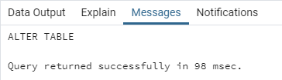С помощью «Query Tool» импортируем данный SQL-скрипт в базу данных и запускаем его. В результате должны получить следующее сообщение:

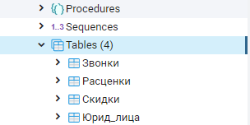Рисунок 1. Результат работы SQL-скрипта в консоли

Рисунок 2. Таблицы в базе данных «db_telephone»

После создания таблиц необходимо их заполнить кортежами. Это можно сделать с помощью INSERT запросов, но мы будем использовать инструмент «View/Edit Data». Далее в окне «Data Output» мы заносим различные кортежи в каждую из таблиц.

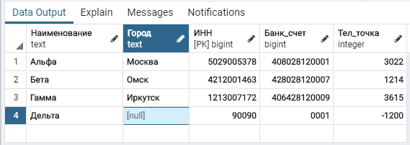Для примера возьмём таблицу «Юрид_лица» и заполним её следующими данными:

Рисунок 3. Таблица «Юрид_лица» с данными

Поскольку четвертая строка содержит неверно введенные данные, программа не занесет информацию в таблицу и сообщит, чтобы были нарушены различные декларативные ограничения целостности:

* ОШИБКА: нулевое значение в столбце "Город" нарушает ограничение **NOT NULL** DETAIL: Ошибочная строка содержит (Дельта, **null**, 90090, 1, -1200).
* ОШИБКА: новая строка в отношении "Юрид_лица" нарушает ограничение-проверку "**Cчет_из_12_цифр**" DETAIL: Ошибочная строка содержит (Дельта, Сочи, 90090, **1**, -1200).
* ОШИБКА: новая строка в отношении "Юрид_лица" нарушает ограничение-проверку "**ИНН_из_10_цифр**" DETAIL: Ошибочная строка содержит (Дельта, Сочи, **90090**, 628458120001, -1200).
* ОШИБКА: новая строка в отношении "Юрид_лица" нарушает ограничение-проверку "Номер_точки_больше_0" DETAIL: Ошибочная строка содержит (Дельта, Сочи, 9009003301, 628458120001, **-1200**).

После внесения правильных данных в четвертую строку и остальной информации в таблицу, программа успешно их занесет и выведет сообщение: «Data saved successfully».

Для проверки ссылочной целостности, для примера занесём в таблицу «Расценки» и «Звонки» следующие данные:

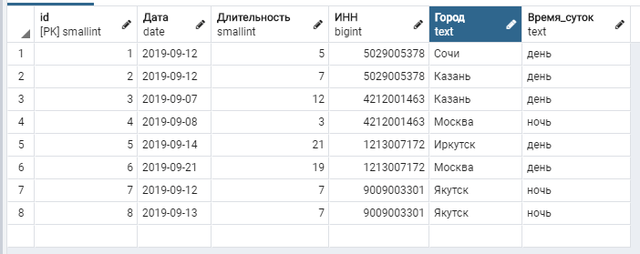

Рисунок 4. Таблица «Звонки» с данными.

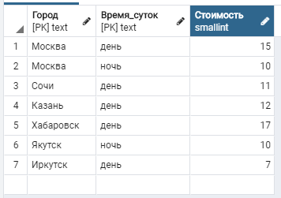

Рисунок 5. Таблица «Расценки» с данными.

Важно подчеркнуть, что сначала следует заполнять таблицу «Расценки», а затем «Звонки». Иначе, если заполнять таблицу «Звонки» первой, то программа сообщит, что было нарушено декларативное ограничение целостности внешнего ключа:

При обновлении данных в таблице «Расценки» значения соответствующих внешних ключей в таблице «Звонки» также обновляться.

При удалении данных из таблицы «Расценки» программа сообщит, что в таблице «Звонки» могут быть ссылки на первичный ключ, и при наличии этих ссылок запретит удаление записей.

|  |  |
| --- | --- |
| Таблица «Расценки» при обновлении | Таблица «Звонки» при обновлении |
|  |  |
| Таблица «Расценки» при удалении | Таблица «Звонки» при удалении |
|  | ОШИБКА: UPDATE или DELETE в таблице "Расценки" нарушает ограничение внешнего ключа "Расценки_fk" таблицы "Звонки" DETAIL: На ключ (Город, Время_суток)=(Чита, день) всё ещё есть ссылки в таблице "Звонки". |

**Приложение 1**

**SQL-скрипт**

-- Database generated with pgModeler (PostgreSQL Database Modeler).

-- pgModeler version: 0.9.2-beta1

-- PostgreSQL version: 11.0

-- Project Site: pgmodeler.io

-- Model Author: ---

-- Database creation must be done outside a multicommand file.

-- These commands were put in this file only as a convenience.

-- -- object: db_telephone | type: DATABASE --

-- -- DROP DATABASE IF EXISTS db_telephone;

-- CREATE DATABASE db_telephone;

-- -- ddl-end --

--

-- object: public."Юрид_лица" | type: TABLE --

-- DROP TABLE IF EXISTS public."Юрид_лица" CASCADE;

CREATE TABLE public."Юрид_лица" (

"Наименование" text NOT NULL,

"Город" text NOT NULL,

"ИНН" bigint NOT NULL,

"Банк_счет" bigint NOT NULL,

"Тел_точка" integer NOT NULL,

CONSTRAINT "Юрид_лицо_pk" PRIMARY KEY ("ИНН"),

CONSTRAINT "Название_фирмы" UNIQUE ("Наименование"),

CONSTRAINT "ИНН_из_10_цифр" CHECK (ИНН between 1000000000 and 9999999999),

CONSTRAINT "Cчет_из_12_цифр" CHECK (Банк_счет between 100000000000 and 999999999999),

CONSTRAINT "Номер_точки_больше_0" CHECK (Тел_точка > 0)

);

-- ddl-end --

ALTER TABLE public."Юрид_лица" OWNER TO postgres;

-- ddl-end --

-- object: public."Звонки" | type: TABLE --

-- DROP TABLE IF EXISTS public."Звонки" CASCADE;

CREATE TABLE public."Звонки" (

id smallint NOT NULL,

"Дата" date NOT NULL,

"Длительность" smallint NOT NULL,

"ИНН" bigint NOT NULL,

"Город" text NOT NULL,

"Время_суток" text NOT NULL,

CONSTRAINT "Звонки_pk" PRIMARY KEY (id),

CONSTRAINT "id_больше_0" CHECK (id > 0),

CONSTRAINT "Длительность_больше_0" CHECK (Длительность > 0)

);

-- ddl-end --

ALTER TABLE public."Звонки" OWNER TO postgres;

-- ddl-end --

-- object: public."Расценки" | type: TABLE --

-- DROP TABLE IF EXISTS public."Расценки" CASCADE;

CREATE TABLE public."Расценки" (

"Город" text NOT NULL DEFAULT 'Неизвестно',

"Время_суток" text NOT NULL DEFAULT 'день',

"Стоимость" smallint NOT NULL DEFAULT 10,

CONSTRAINT "Расценки_pk" PRIMARY KEY ("Город","Время_суток"),

CONSTRAINT "Стоимость_больше_0" CHECK (Стоимость > 0),

CONSTRAINT "Только_день_или_ночь" CHECK (Время_суток in ('день', 'ночь'))

);

-- ddl-end --

ALTER TABLE public."Расценки" OWNER TO postgres;

-- ddl-end --

-- object: "Юрид_лица_fk" | type: CONSTRAINT --

-- ALTER TABLE public."Звонки" DROP CONSTRAINT IF EXISTS "Юрид_лица_fk" CASCADE;

ALTER TABLE public."Звонки" ADD CONSTRAINT "Юрид_лица_fk" FOREIGN KEY ("ИНН")

REFERENCES public."Юрид_лица" ("ИНН") MATCH FULL

ON DELETE CASCADE ON UPDATE CASCADE;

-- ddl-end --

-- object: public."Скидки" | type: TABLE --

-- DROP TABLE IF EXISTS public."Скидки" CASCADE;

CREATE TABLE public."Скидки" (

"Город" text NOT NULL,

"Длительность" smallint NOT NULL,

"Цена" smallint NOT NULL,

CONSTRAINT "Скидка_pk" PRIMARY KEY ("Город","Длительность"),

CONSTRAINT "Цена_больше_0" CHECK (Цена > 0),

CONSTRAINT "Длительность_больше_0" CHECK (Длительность > 0)

);

-- ddl-end --

ALTER TABLE public."Скидки" OWNER TO postgres;

-- ddl-end --

-- object: "Расценки_fk" | type: CONSTRAINT --

-- ALTER TABLE public."Звонки" DROP CONSTRAINT IF EXISTS "Расценки_fk" CASCADE;

ALTER TABLE public."Звонки" ADD CONSTRAINT "Расценки_fk" FOREIGN KEY ("Город","Время_суток")

REFERENCES public."Расценки" ("Город","Время_суток") MATCH FULL

ON DELETE RESTRICT ON UPDATE CASCADE;

-- ddl-end --